Информационная безопасность
Наш сад / Безопасность / Информационная безопасность
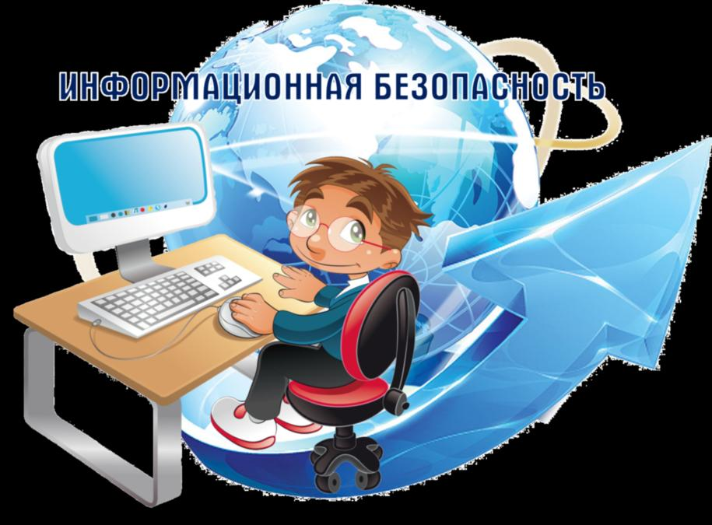
В настоящее время Интернет играет важную роль в жизни каждого человека. Интернет постепенно проникает в каждую организацию, образовательные учреждения, наши дома. Число пользователей Интернета стремительно растёт. Сегодня, когда бурно развиваются социальные сети и различные виды активности в Интернете, особенно важно знать, как обезопасить себя, своих близких, несовершеннолетних детей. Особое значение приобретает информационная безопасность детей.
Согласно Российскому законодательству информационная безопасность детей - это состояние защищённости детей, при котором отсутствует риск, связанный с причинением информацией, в том числе распространяемой в сети Интернет, вреда их здоровью, физическому, психическому, духовному и нравственному развитию (Федеральный закон от 29.12.2010 № 436-ФЗ "О защите детей от информации, причиняющий вред их здоровью и развитию").
В ДОУ ведётся работа по обеспечению информационной безопасности детей дошкольного возраста.
Цель: создание условий для обеспечения информационной безопасности детей.
Задачи:
• акцентировать внимание детей, их родителей и педагогов на правилах ответственного и безопасного поведения в современной информационной среде;
• повысить уровень правовой грамотности сотрудников, родителей воспитанников по вопросу обеспечения информационной безопасности.

Нормативная база

Федеральный уровень
- Федеральный закон от 29.12.2010 года № 436-ФЗ "О защите детей от информации, причиняющий вред их здоровью и развитию".
- Федеральный закон от 27.07.2006 года № 152-ФЗ "О персональных данных".
- Федеральный закон от 24.07.1998 года № 124-ФЗ "Об основных гарантиях прав ребёнка в Российской Федерации"
- Распоряжение Правительства РФ от 2.12.2015 года № 2471-р "Об утверждении Концепции информационной безопасности детей".
- Приказ Минкомсвязи России от 27.02.2018 года № 88 "Об утверждении плана мероприятий по реализации Концепции информационной безопасности детей на 2018-2020 годы".
- Письмо Минобрнауки России от 14.05.2018 года № 08-1184 "Методические рекомендации о размещении на информационных стендах, официальных интернет-сайтах и других информационных ресурсах общеобразовательных организаций и органов, осуществляющих управление в сфере образования, информации о безопасном поведении и использовании сети "Интернет".
- Методические рекомендации по ограничению в образовательных организациях доступа обучающихся к видам информации, распространяемой посредством сети "Интернет", причиняющей вред здоровью и (или) развитию детей, а также не соответствующей задачам образования.

Современное образование трудно представить себе без ресурсов интернета. В последние годы наблюдается массовое внедрение ИКТ в дошкольные образовательные учреждения. Приобщение к информационной культуре - это не только овладение компьютерной грамотностью, но и приобретение этической и интеллектуальной чуткости

Каталог электронных образовательных ресурсов для педагогов
- Министерство просвещения Российской Федерации
- Федеральный портал "Российское образование
- Информационная система "Единое окно доступа к образовательным ресурсам"
- Единая коллекция цифровых образовательных ресурсов
- Сайт "Фестиваль педагогических идей. Открытый урок"

Родители! Научите своего ребёнка использовать Интернет в качестве инструмента для самопознания и источника информации, необходимой для успешного существования в социуме! Помните! Интернет с одной стороны открывает пространство для чистого творчества и свободного выражения, но с другой стороны позволяет развиться процессам, пагубно сказывающимся на психологической безопасности и психологическом здоровье ребёнка!

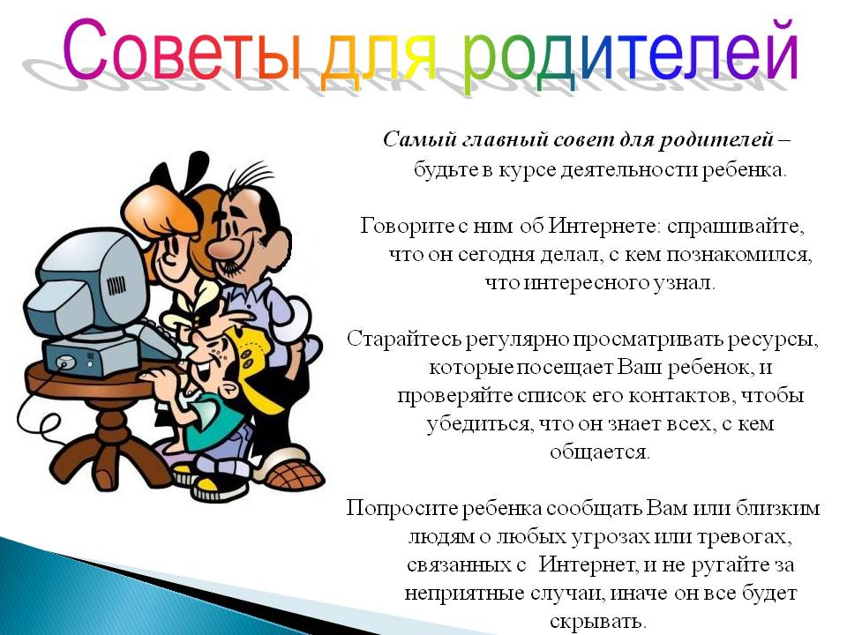

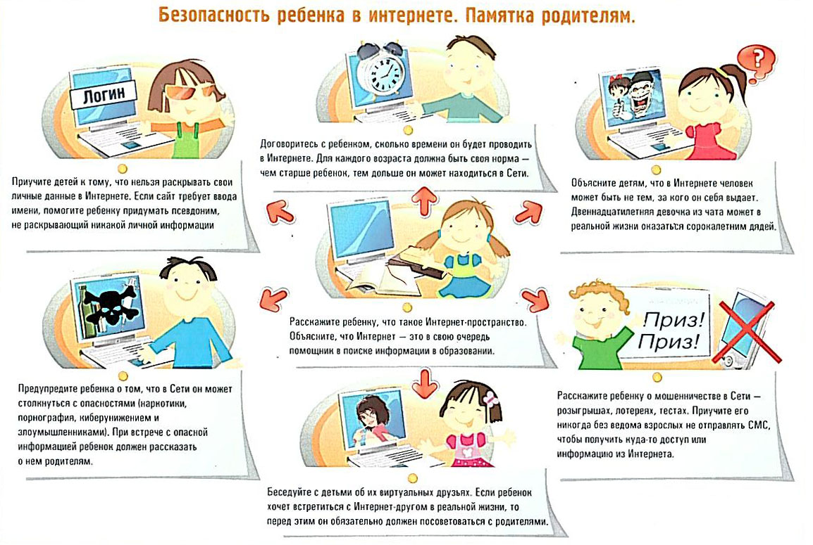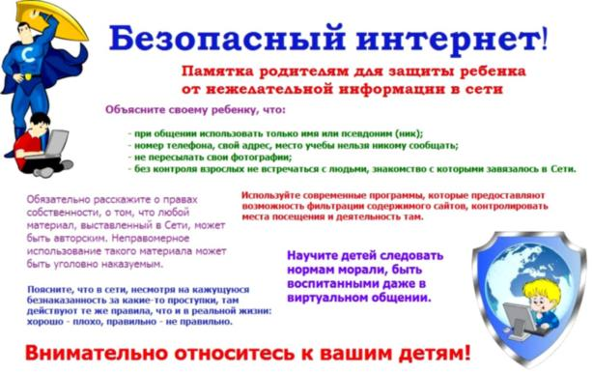
- Электронные ресурсы по теме «Безопасный Интернет»
  - Уроки безопасности от Роскомнадзора
  - Фонд развития Интернет "Дошкольники осваивают Интернет: опыт, приоритеты, риски"
  - Microsoft о безопасности детей в Интернете
  - Центр Безопасного Интернета в России.
  - Безопасность детей в Интернете
  - Компьютерный информационный портал
  - Журнал "Дети в информационном обществе"
  - Медиабезопасность детей и подростков
  - Буклет Министерства внутренних дел РФ "Предостережён - значит вооружён"

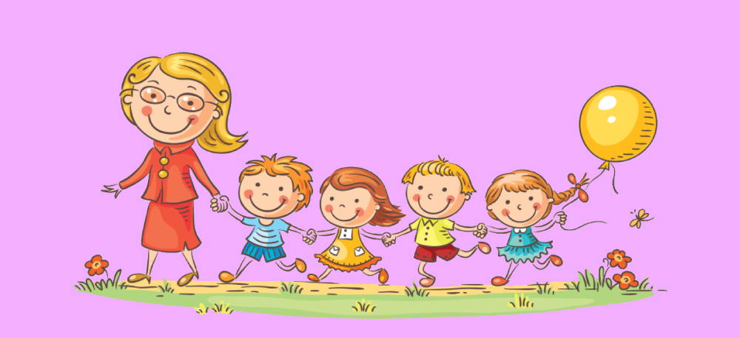
Для Вас дети

Совсем недавно компьютеры были роскошью, а уже сегодня они есть почти в каждом доме. И пользуются компьютером не только взрослые, но и дети. В виртуальном мире детей подстерегает множество опасностей, о которых они не имеют ни малейшего понятия. Поэтому надо знать основные правила работы в Интернет и соблюдать их.

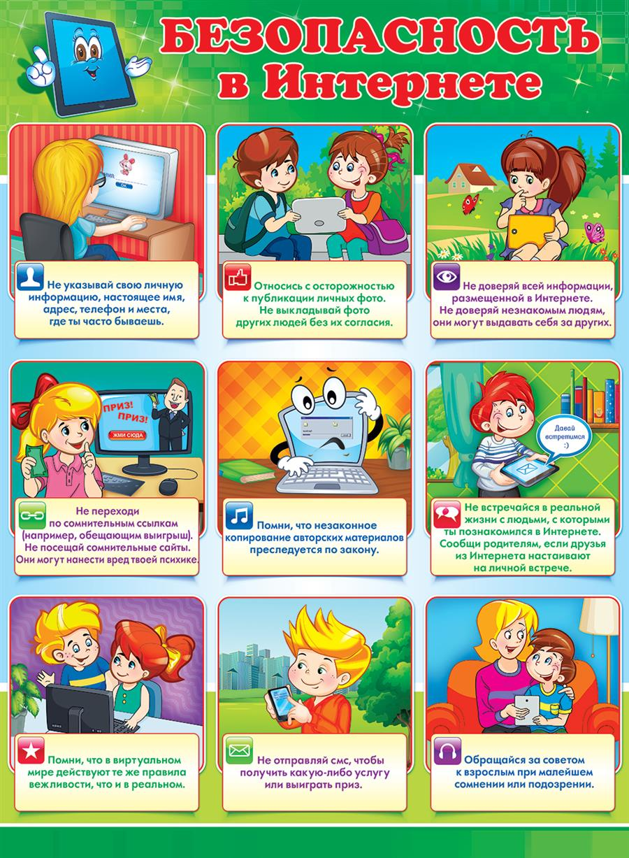

Безопасные мультфильмы ссылки: Фиксики Смешарики

Детские безопасные сайты
- http://www.solnet.ee/ - Детский развлекательно-познавательный портал "Солнышко". Для детей - развлечения (игры, мультфильмы, сказки, раскраски) и полезные материалы. Для родителей и педагогов, ищущих информацию в интернете, - масса стишков и загадок, собранных по темам, пословицы, сценарии к детским праздникам.
- http://www.lukoshko.net/ - Лукошко сказок. Сайт предлагает сказки, стихи и рассказы для детей. Здесь можно найти русские народные сказки и сказки других народов, рассказы о животных, стихи и песни для детей.
- http://rebzi.ru/ - Детский сайт. Волшебные раскраски, пазлы, детские рисунки...
- http://chudesenka.ru/ - Чудесенка - сайт для детей и родителей. Здесь много песенок, раскрасок, игр онлайн.
- http://www.raskraska.ru/ - Раскраска. Интернет-студия Александра Бабушкина. Здесь можно найти для малыша любой рисунок для раскраски и распечатать его в черно-белом варианте, чтобы ребенок мог раскрасить выбранную картинку. Все раскраски предоставляются бесплатно.
- http://detstvo.ru/ - Детство. Сайт для детей, пап и мам. На сайте имеется электронная детская библиотека, кулинарная книга, песни и сказки. Кроме того, можно прослушать он-лайн программы детского радио.
- http://www.danilova.ru/ - Ранее развитие детей. На сайте представлены публикации по раннему развитию детей, книги для родителей и детей. Методика и опыт обучения по кубикам Зайцева. Раннее обучение математике. Простая и удобная поисковая система.
- http://www.kindereducation.com/ - "Дошколёнок". Электронный журнал для детей и родителей, на страницах которого опубликованы материалы для обучения, воспитания и развлечения детей дошкольного и младшего школьного возраста, собранные по тематическим разделам: развитие речи, веселый счет, изостудия, психология, игры и конкурсы, будь здоров. На сайте также можно подписаться на рассылку "100 развивающих и обучающих игр для детей".
- http://azps.ru/baby/index.html - До и после трех. Сайт посвящен дошкольному развитию, в особенности - раннему развитию. Он построен в виде справочника, сборника занятий, в том числе упражнений, которые можно проводить с ребенком, о темам - читаем, думаем, считаем, речь, окружающий мир, двигаемся, компьютер, ИЗО.
- http://doshkolnik.ru/ - Дошкольник. Этот сайт - для семьи, для отцов, матерей и детей. Сайт о том, как воспитывать ребенка, как научиться находить с ним общий язык. Много интересной информации для детей: сказки, стихи, умные задачки, познавательные статьи. На сайте представлена также большая коллекция сценариев - школьных и к различным праздникам.
- http://www.detskiysad.ru/ - Детский сад.ру. Информационно-образовательный ресурс, на страницах которого можно найти сведения о физическом развитии детей, об основах детской гигиены, о значении детских игр в воспитательном процессе, о трудовом воспитании ребенка, об организации праздничных утренников в детском саду, о некоторых детских заболеваниях и многом другом. Материалы сайта могут быть полезными не только для молодых родителей, но и для студентов, воспитателей и методистов детских садов.
- http://www.zolotaya-rybcka.ru/ - Золотая рыбка. Сайт посвящён вопросам раннего интеллектуального развития детей.
- http://igraem.pro/igry-dlya-malychei/ - Детские игры онлайн.
- http://www.igraemsa.ru/ - Детские развивающие игры для малышей.
- http://www.teremoc.ru/ - Детские развивающие игры, мультфильмы
- http://www.logozavr.ru/ - Логозавр. Умные игры для умных детей, родителей, учителей.
- http://games-for-kids.ru/ - Весёлые уроки. Развивающие игры, методики и задания для детей.
- http;//www.raskrasimka.ru/ - Раскрасимка. Детские раскраски онлайн.
- http://minimelody.ru/ - Музыкальная малышка. Детские песни, детская музыка.
- http://klipariki.net/ - Клипарики. Детские видеоклипы, мультфильмы, песни.

